REPORTE FOTOGRÁFICO - RF
Institución Educativa: | 0017 Julio Mario Ruiz Zamora

Código Modular: | 1 | 2 | 0 | 5 | 7 | 8 | 0

Unidad Territorial: | San Martin | Fecha: | 05 | 09 | 2017

Foto Nº 01: Frontis IE 0017 Julio Mario Ruiz Zamora

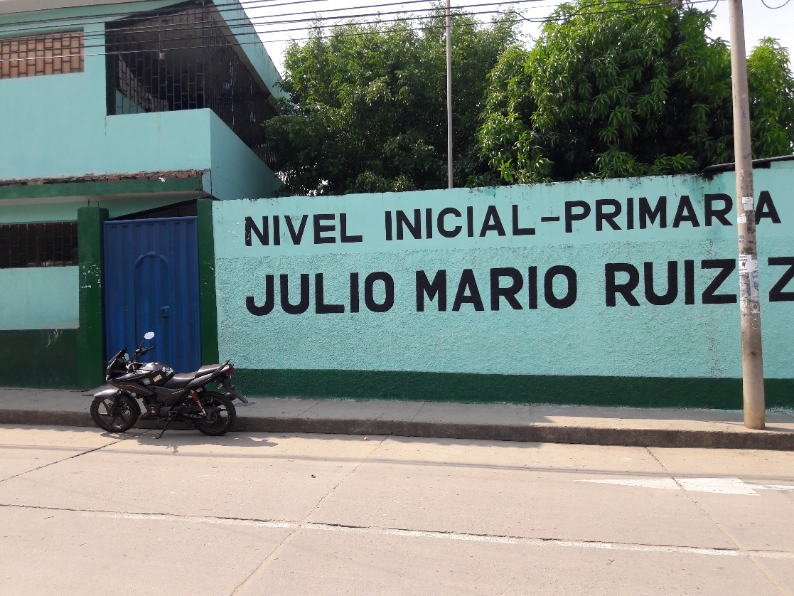

Foto Nº 02: Ambiente del Almacén

